

Conectando al mundo

Sistema Web AgroIndustrial Oreamuno Etapa II



Sistema de Empeños

Manual de Instalación

Tabla de Contenidos

Contents

Requerimientos del Sistema 3

Paso 1: Instalación de SQL Server 3

Pago 2: Instalar el nuevo sistema de Empeños 6

# Requerimientos del Sistema

El sistema debe contar con una maquina con ciertos componentes básico.

1. Computadora con 2GB de Memoria RAM
2. 10 GB de Almacenamiento
3. Sistema Operativo Windows 10
4. SQL Server 2019 o Superior Versión Mínima Express o Developer 10 GB
5. Entity Framework 4.7

# Paso 1: Instalación de SQL Server

*Este paso puede ser opcional en caso que la maquina tuviera versiones anteriores del sistema de empeños.*

Para poder descargar el instalador de SQL Server 2017 haga clic [aquí](https://www.microsoft.com/en-us/sql-server/sql-server-downloads-free-trial).

<https://www.microsoft.com/en-us/sql-server/sql-server-downloads-free-trial>

Tienes 3 opciones de ediciones principalmente: La evaluación de prueba, la edición Developer y la edición **Express**.

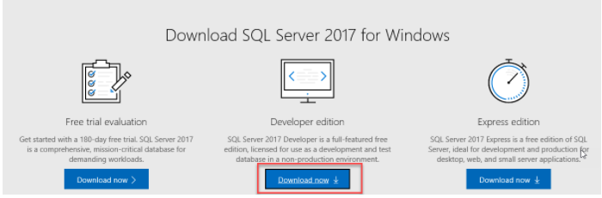

1. Después de descargar la última versión del SQL Server procedemos con la instalación

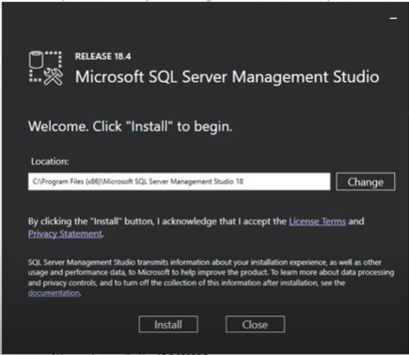

1. Aguardamos unos minutos hasta que finalice la Instalación

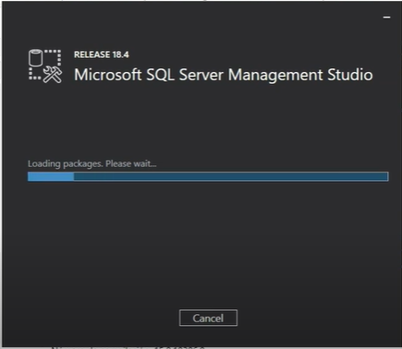

1. Al finalizar veremos un mensaje de Install Complete, el cual cerramos en Close

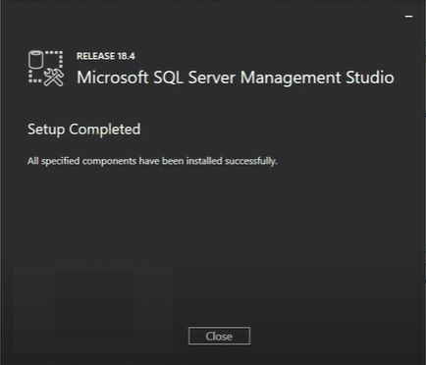

# Paso 2: Instalar el nuevo sistema de Empeños

1. Iniciamos igual que con cualquier instalado dando doble clic al instalador de la aplicación.

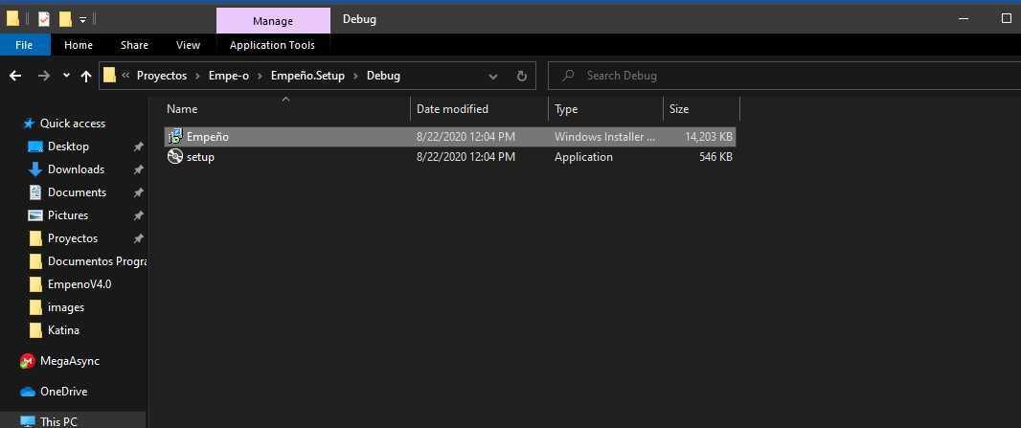

1. Comienza el Asistente de Instalación.

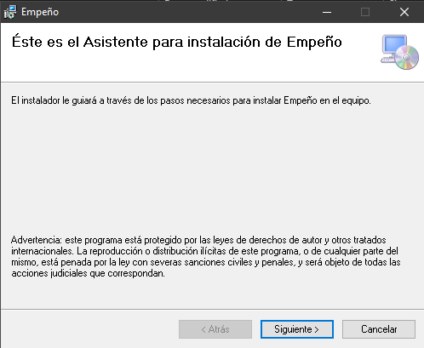

1. Lo único que debemos dar es siguiente

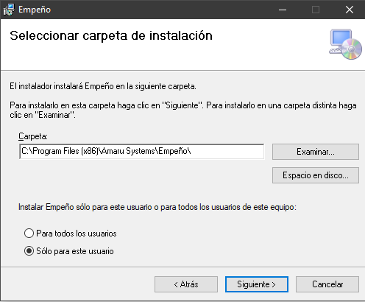

1. Siguiente

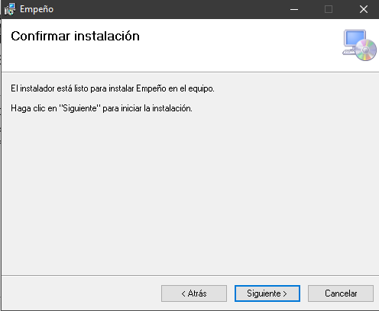

1. Y la instalación Iniciara solo debemos esperar y cerrar la ventana al finalizar

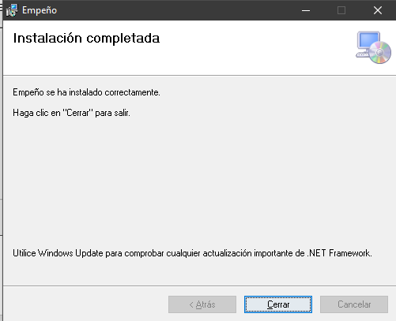

Al finalizar encontraremos un Icono como el siguiente y una opción en el menú a la cual podremos acceder.



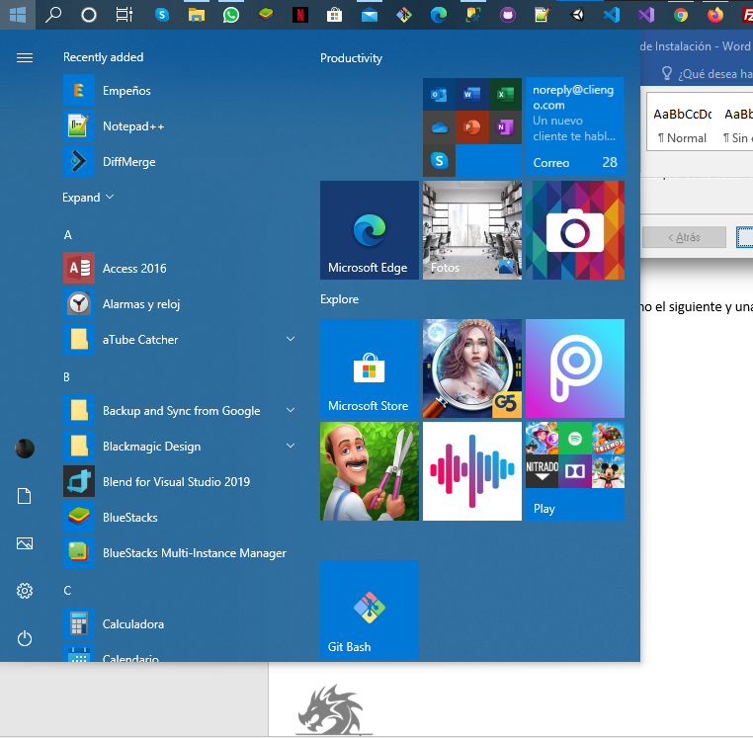

Paso 3: Creamos la carpeta de Backup en C:/

C:\Backup

